二、Outbound計畫執行成效評估暨成果報告表
項 目 | 內 容
計畫類別 | ■ Outbound計畫I—海外體驗學習  □ Outbound計畫Ⅱ—海外技能實習
學校所屬區別 | □臺北市 □高雄市 ■北區 □中區 □南區 □東區
辦理學校  校名 | 新竹光復高級中學 |  |  |  | 類型 |  | □國立  □市立  □縣立  ■私立
國內合辦學校校名 | 無 |  |  |  | 類型 |  | □國立  □市立  □縣立  □私立
活動名稱 | 加拿大高中生活體驗學習
出訪國家 | 1.洲別：  □亞洲 □歐洲 □非洲 ■美洲 □大洋洲
出訪國家 | 2.語系：  ■英語系國家 □德語系國家 □法語系國家 □日語系國家  □西語系國家 □韓語系國家 □其他語系國家
出訪國家 | 3.國家名稱： 加拿大 城市： 卑詩省楓樹嶺  國家名稱： 城市：  國家名稱： 城市：
辦理時間 | 5 月 16 日 至 5 月 29 日，共 14 天
外國受訪單位、我國出訪  單位名稱、天數及人數 | 1.受訪單位名稱：Thomas Haney Secondary School湯瑪仕哈尼中學，42小時  國外參與人數：教師 120 人，學生 1100 人，其他( ) 人  出訪單位：■辦理學校 □包括其他單位：  出訪人數：教師 1 人，學生 18 人，弱勢學生 1 人，  其他( ) 人
外國受訪單位、我國出訪  單位名稱、天數及人數 | 2.受訪單位名稱： ， 小時  國外參與人數：教師 人，學生 人，其他( ) 人  出訪單位：□辦理學校 □包括其他單位：  出訪人數：教師 人，學生 人，弱勢學生 人，  其他( ) 人
外國受訪單位、我國出訪  單位名稱、天數及人數 | 3.受訪單位名稱： ， 小時  國外參與人數：教師 人，學生 人，其他( ) 人  出訪單位：□辦理學校 □包括其他單位：  出訪人數：教師 人，學生 人，弱勢學生 人，  其他( ) 人
外國受訪單位、我國出訪  單位名稱、天數及人數 | 4.受訪單位名稱： ， 小時  國外參與人數：教師 人，學生 人，其他( ) 人  出訪單位：□辦理學校 □包括其他單位：  出訪人數：教師 人，學生 人，弱勢學生 人，  其他( ) 人
出訪學生  資格條件 | 1.學生資格及條件要求：  □沒有任何資格及條件要求  ■有資格及條件要求(請勾選以下欄位，可複選)  ■德行綜合表現 ■學業成績 ■外語能力  □參與學校服務活動 □曾接待國外學生 ■健康情形  □技藝能力  2.有無訂定學生遴選辦法 ■有 □無
出訪學生  費用 | 每位學生所需出國總費用：每人10萬2千8百元
經費 | 1.經費總額： 1,983,600 元  2.申請教育部補助費用： 444,460 元  3.學校自籌款： 1,539,140 元(經費來源：學生收費 84,800  學校補助 97,540 元)
出訪師生  人數及補助 | 1.一般學生 17 人，接受教育部補助 17 人，每人補助機票 18,000 元  2.教 師 1 人，接受教育部補助 1 人，每人補助機票 36,000 元  3.弱勢學生 1 人，教育部補助每人機票 36,000 元，補助其他費用(含生活費、交通及課程費等) 66,460 元
互訪與接待 | 1.和國外合作機構簽訂合作契約 □有 ■無  2.此次為和國外合作機構之互訪行程 ■是 □否  3.國外合作機構提供交通接待 ■有 □無  4.國外合作機構提供住宿家庭 ■有 □無， ■需付費 □不需付費
海外體驗學習或技能實習辦理內容(請依辦理方式擇一欄填寫) | ●海外體驗學習  1.定點學習之單位名稱： 湯瑪仕哈尼中學  2.定點學習內容：(可複選)  ■語文 學習總時數： 14 小時 ■採隨班上課(寄讀)  ■文化 學習總時數： 4 小時 ■採隨班上課(寄讀)  ■歷史 學習總時數： 4 小時 ■採隨班上課(寄讀)  ■地理 學習總時數： 4 小時 ■採隨班上課(寄讀)  □公民 學習總時數： 小時 □採隨班上課(寄讀)  □電腦 學習總時數： 小時 □採隨班上課(寄讀)  ■其他： 體育、數學、美術、自然科學、音樂等 ，學習總時數： 18 小時，■採隨班上課(寄讀)  3.定點學習共 9 天，共計 44 小時  4.文化體驗課程(含當地旅遊)天數： 2 天
海外體驗學習或技能實習辦理內容(請依辦理方式擇一欄填寫) | ●海外體驗學習  1.海外參加國際性或區域性學生組織活動之名稱：  2.參與國際服務學習活動之名稱：  3.參與國性組織活動或服務學習內容：(請自填項目內容)  □項目： 學習總時數： 小時  □項目： 學習總時數： 小時  □項目： 學習總時數： 小時  □項目： 學習總時數： 小時  4.參加活動共 天 共計 小時  5.文化體驗課程(含當地旅遊)天數： 天
海外體驗學習或技能實習辦理內容(請依辦理方式擇一欄填寫) | ●海外技能學習  1.實習課程之單位名稱：  2.定點學習專業技能 學習總時數： 小時 □採隨班上課(寄讀)  3.其他相關課程之內容：(可複選)  □專業外文 學習總時數： 小時 □採隨班上課(寄讀)  □職場倫理及文化 學習總時數： 小時 □採隨班上課(寄讀)  □專業工作機會資訊 學習總時數： 小時 □採隨班上課(寄讀)  □技能訓練 學習總時數： 小時 □採隨班上課(寄讀)  □企業單位見習 學習總時數： 小時 □採隨班上課(寄讀)  □文化參訪 學習總時數： 小時 □採隨班上課(寄讀)  □其他： 學習總時數： 小時 □採隨班上課(寄讀)  4.定點專業學習(含專業技能及其他相關課程)共 天，共計 小時  5.文化體驗課程(含當地旅遊)天數： 天
活動事前、事後規劃之執行情形 | ●行前規劃  ■1.成立國際交流工作小組  ■2.辦理行前會 辦理時數： 2 小時  ■3.辦理家長說明會 辦理時數： 2 小時  ■4.辦理交流活動相關教師之專業成長，辦理總時數： 2 小時  □研習 辦理時數： 小時  ■研討會 辦理時數： 2 小時  □教學研究會 辦理時數： 小時  □5.辦理融入課程 辦理總時數： 小時  課程領域(可複選)  □文化 辦理時數： 小時  □歷史 辦理時數： 小時  □地理 辦理時數： 小時  □語文 辦理時數： 小時  □專業科目 辦理時數： 小時  □其他 辦理時數： 小時  □6.辦理線上交流 辦理時數： 小時  ■7.辦理學生研習 辦理總時數： 24 小時  課程領域(可複選)  ■文化 辦理時數： 2 小時  ■歷史 辦理時數： 2 小時  ■地理 辦理時數： 2 小時  ■語文 辦理時數： 16 小時  □專業科目 辦理時數： 小時  □其他 辦理時數： 小時  □8.發展國際教育教材 件  ●事後規劃  ■8.辦理檢討會 辦理時數： 2 小時  ■9.辦理學生成果發表 辦理時數： 2 小時  □10.辦理後續線上學習（交流） 辦理時數： 小時  ■11.建立部落格 1 件  ■12.規劃未來之互訪計畫
本計畫辦理成果  (可複選) | ■1.強化學生外語學習動機  ■2.增進學生外語溝通能力  ■3.拓展學生文化體驗的面向  ■4.培養學生主動學習的能力  ■5.培養學生團隊精神  ■6.涵養學生恢弘的胸襟  ■7.開拓學生國際視野  ■8.累積學生世界競爭力  ■9.增廣學生國際文化觀  ■10.提升學生多元文化意識  □11.增強我學生專業技能之體認  □12.提高學生專業技能能力  ■13.帶動學校國際文化交流風氣  ■14.增進學校國際化
辦理特色  (請分項敘述) | 1.學生在活動中親身體驗加拿大高中生的學習內與家庭生活，使其對加國文化有深刻的了解。  2.學生身處於全美語的環境中，大幅增進其英語溝通能力。  3.擴展學生之國際視野，對未來之規劃能更寬廣更多元
執行所遭遇之困難  (請分項敘述) | 1.機票及機場稅所費不貲，補助僅18,000元，較技能實習活動少，使參加意願不夠踴躍。  2.  3.
活動成果  網址 | http://www.kfsh.hc.edu.tw/
填表人 | 單位 | 圖書館 |  | 職 稱 |  | 主任
填表人 | 姓名 | 藍慧禎 |  | 電 話 |  | (03)5753535、5753536
填表人 | 行動電話 | 0920795530 |  | 傳 真 |  | (03)5753534
填表人 | E-mail | b1229s@yahoo.com.tw、 hueichen@kfsh.hc.edu.tw
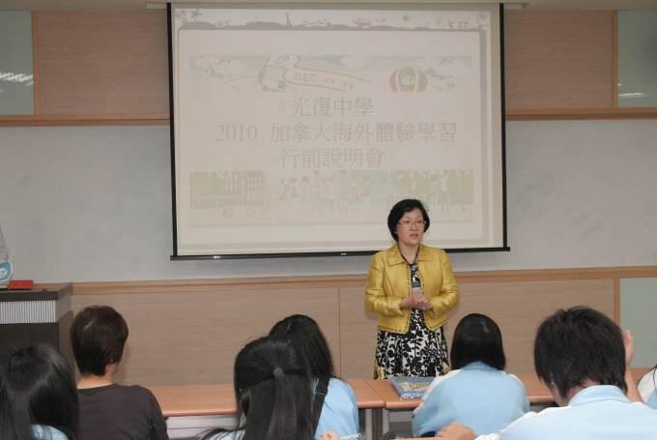 |  |  | 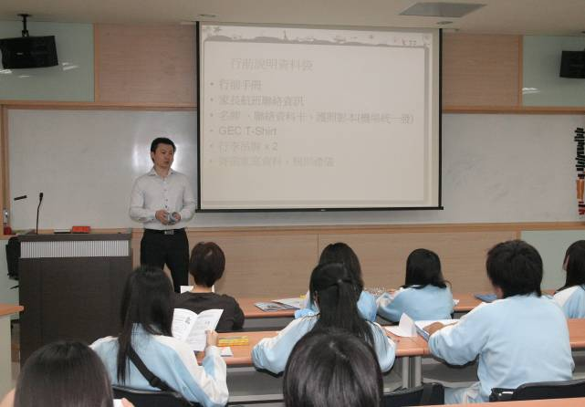
加拿大生活體驗活動行前說明會 |  |  | 加拿大當地生活及文化等介紹
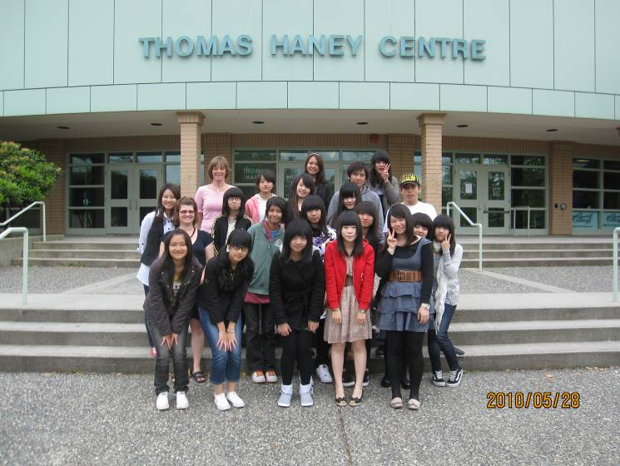 |  |  | 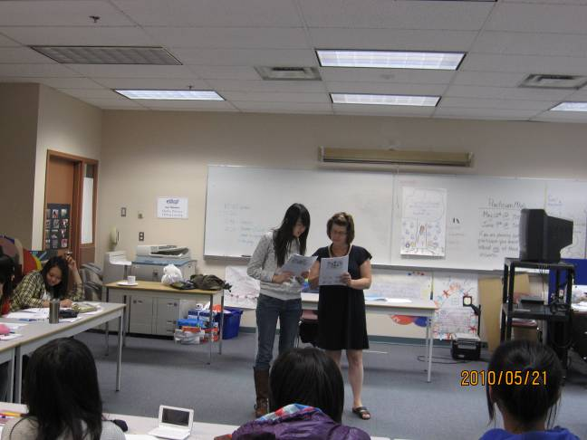
在湯瑪仕哈尼中學留影 |  |  | 參與文化主題發表課程
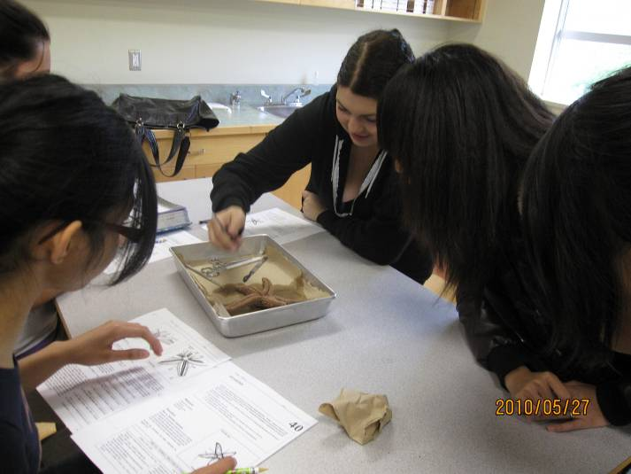 |  |  | 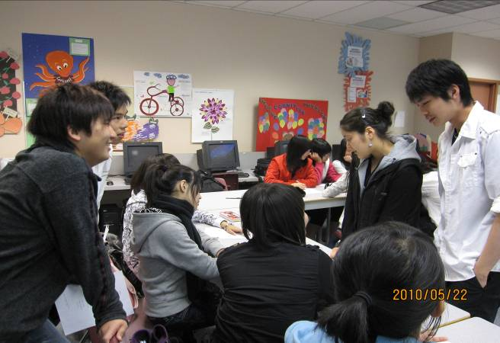
進行生物課程 |  |  | 由當地學生領導進行專題討論
備註：1.本表如不敷填寫可自行增頁或增加附件補充。
2.「花絮剪影」最多6張照片及說明。

填表人(簽章)： 主任(簽章)： 校長(簽章)：

